Fællesspisning

Torsdag d. 12. okt. 2023 kl. 18.00
Ørslev Kulturhus

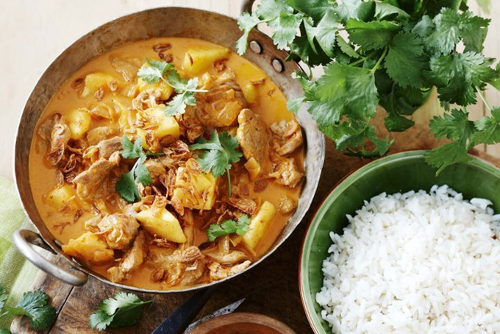

Menu: Fad-koteletter med ananas og mango-chutney + ris og grønt
Kokke: Jens, Eva (+ hjælpere)

Til maden sættes vand på bordene, desuden er der mulighed for at købe øl (10 kr.), vand (10 kr.) eller vin (70 kr.)
Efter spisning er der mulighed for at købe gratis kaffe eller te.

Pris: voksne: 60,- kr., børn (u/12 år): 30,- kr.

Husk: Medtag eget service og bestik

Tilmelding: - senest søndag d. 8. okt. 2023.
- til Margit, 20136915, margit@machri.dk (eller på Facebook)
- til Kjeld, 20169008, kjeldkampp@outlook.dk

Ørslev Landsbylaug

